Федеральное государственное образовательное бюджетное учреждение

высшего образования «Финансовый университет при Правительстве Российской Федерации»

**Колледж информатики и программирования**

**Специальность 09.02.03 Программирование в компьютерных системах**

**ПМ.03 Участие в интеграции программных модулей**

**МДК.03.01. Технология разработки программного обеспечения**

ПРАКТИЧЕСКАЯ РАБОТА №7

Выполнил:

студент группы: 3ПКС-115

Черников А. В.

Проверила:

Морозова М. В.

Оценка______________

Москва 2018

**Практическая работа №7**

**Условие задачи:**

Написать программу с графическим интерфейсом которая будет находить символы, похожие на теги XML в текстовом файле, и закодировать эти данные в виде escape-последовательностей XML перед тем, как их вывести на экран. Например, символ " < " будет заменен на "&gt;", символ " > " будет заменен на "&lt;" и так далее.

**Код программы:**

using System;

using System.Collections.Generic;

using System.Linq;

using System.Text;

using System.Windows;

using System.Windows.Controls;

using System.Windows.Data;

using System.Windows.Documents;

using System.Windows.Input;

using System.Windows.Media;

using System.Windows.Media.Imaging;

using System.Windows.Navigation;

using System.Windows.Shapes;

using Microsoft.Win32;

using System.IO;

namespace FileEditorXML {

/// <summary>

/// Perform IO operations on text files

/// </summary>

class TextFileOperations {

/// <summary>

/// Read contents of a text file

/// </summary>

/// <param name="fileName">Full file name including path</param>

/// <returns>File contents</returns>

public static string ReadTextFileContents(string fileName) {

return File.ReadAllText(fileName);

}

// TODO - Implement a new method in the TextFileOperations class

public static string ReadAndFilterTextFileContents(string filename) {

StringBuilder fileContents = new StringBuilder();

char charCode;

string s = "";

byte[] bu = new byte[1];

StreamReader fileReader = new StreamReader(filename);

StreamReader fileReader1 = new StreamReader(filename);

while (fileReader1.Read() != -1) {

charCode = (char)fileReader.Read();

switch (charCode) {

case ((char)34):

fileContents.Append("& quot;");

break;

case ((char)38):

fileContents.Append("& amp;");

break;

case ((char)39):

fileContents.Append("& apos;");

break;

case ((char)60):

fileContents.Append("& lt; ");

break;

case ((char)62):

fileContents.Append("& gt; ");

break;

default:

fileContents.Append(charCode);

break;

}

}

return fileContents.ToString();

}

// Add a method to read the contents of a file, replacing special XML characters

// with their entities ( & becomes &amp; etc)

/// <summary>

/// Write to a text file

/// </summary>

/// <param name="fileName">Full file name including path</param>

/// <param name="text">Text to write to file</param>

public static void WriteTextFileContents(string fileName, string text) {

File.WriteAllText(fileName, text);

}

}

}

**Результаты:**

Результат задачи №1 представлен на рисунке 1, 2, 3

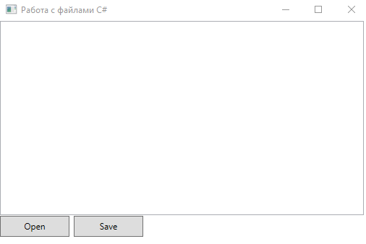

Рисунок 1

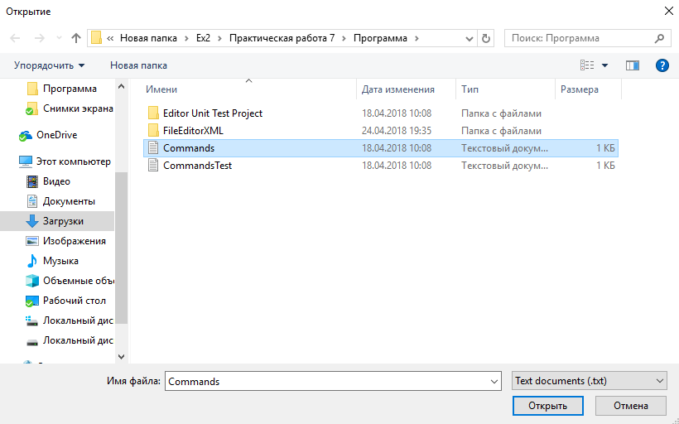

Рисунок 2

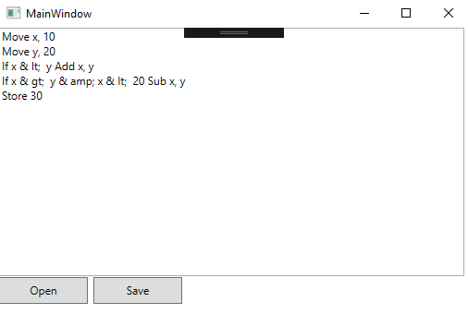

Рисунок 3